DAFTAR RIWAYAT HIDUP

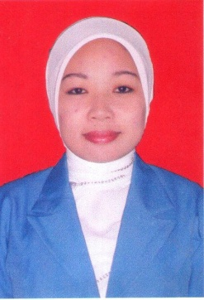
YUSRINA, lahir di Majene pada tanggal 30 Desember 1986, anak dari pasangan Hamiluddin dan Dalmia yang merupakan anak keempat dari delapan bersaudara. Penulis memulai masuk jenjang pendidikan formal di SD Negeri No. 36 Somba Pada Tahun 1993 dan tamat pada tahun 1999. Lalu melanjutkan
pendidikan di SLTP Negeri 01 Sendana Pada tahun 1999 dan tamat pada tahun 2001. Pada tahun 2001 melajutkan Pendidikan di SLTA Negeri 1 Sendana dan tamat pada tahun 2004. Pada tahun 2004 Penulis melajutkan studi di Universitas Muhammadiyah Makassar Pada Fakultas Ilmu Pendidikan Program Pendidikan Guru Taman Kanak-Kanak Diploma II dan Tamat pada 2007. Pada tahun 2010 penulis melanjutkan Studi di Universitas Negeri Makassar pada Fakultas Ilmu Pendidikan Program Pendidikan Guru Pendidikan Anak Usia Dini Strata 1 sampai sekarang.

